Инструкция «Заявка на добавление позиции в региональный каталог»
В случае отсутствия в справочнике необходимой Позиции регионального каталога товаров, работ, услуг необходимо сделать заявку на добавление позиции.
Для этого необходимо в Навигаторе открыть папку «Заявка на добавление позиции в рег. каталог» фильтр «В работе» и нажать на кнопку [Создать].
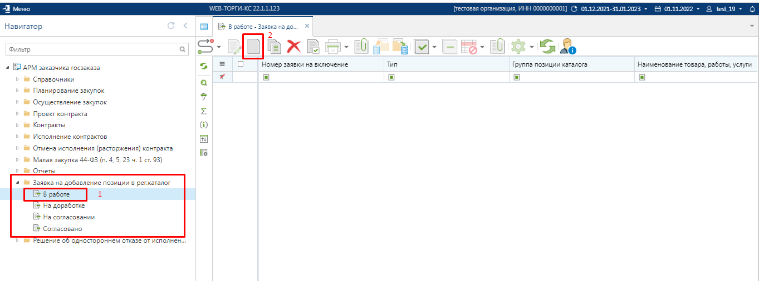 При нажатии на данную кнопку открывается форма документа «Заявка на добавление позиции КТРУ».
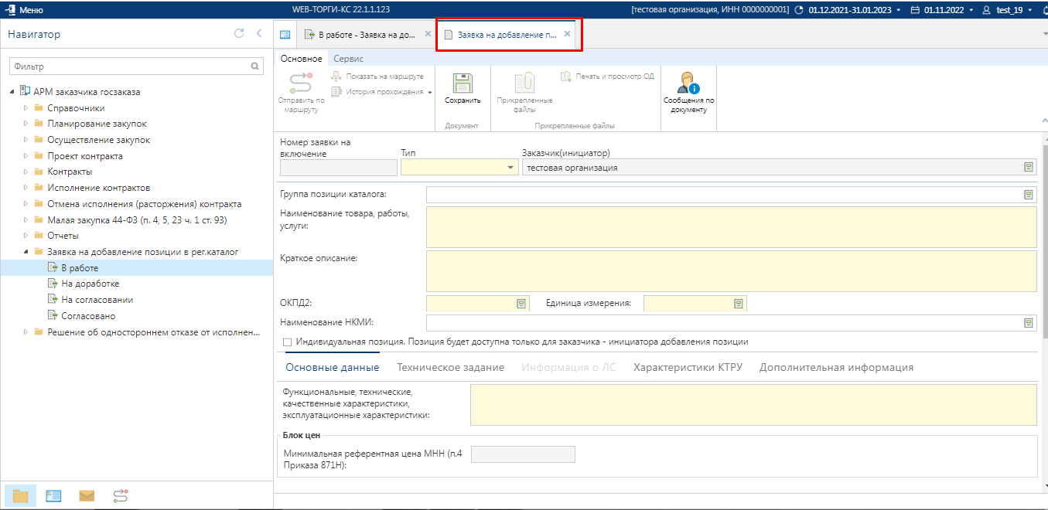 В открывшейся форме необходимо заполнить информацию по недостающей позиции каталога. Наименование полей, выделенных красным цветом обязательны для заполнения:
- Наименование товара, работы, услуги;
- Краткое описание;
- ОКПД2, выбирается значением из справочника;
- Единица измерения, выбирается значением из справочника.
На вкладке «Основные данные» необходимо обязательно заполнить поле «Функциональные, технические, качественные характеристики, эксплуатационные характеристики».
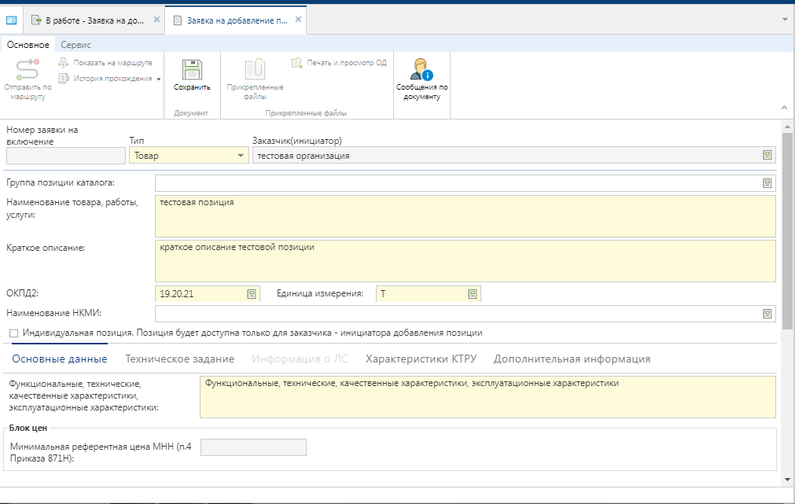
В случае выбора типа закупки «Лекарственные препараты» становится доступна вкладка «Информация о ЛС». На данной вкладке необходимо обязательно указать МНН путем выбора значения из справочника «Справочник МНН».
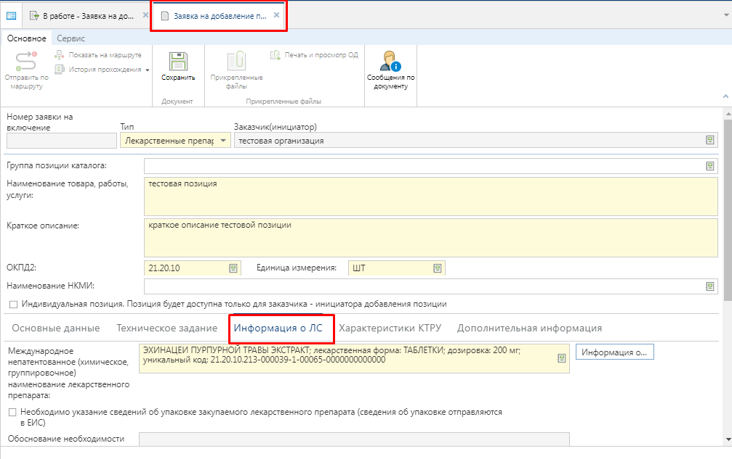
На вкладке «Характеристики КТРУ» необходимо в поле «Код каталога продукции» выбрать значение из справочника «Справочник позиций каталога ЕИС». В случае отсутствия подходящей позиции данная вкладка не заполняется.
После выбора Позиции КТРУ необходимо добавить характеристики по кнопке [Подгрузить] или по кнопке [Добавить строку].

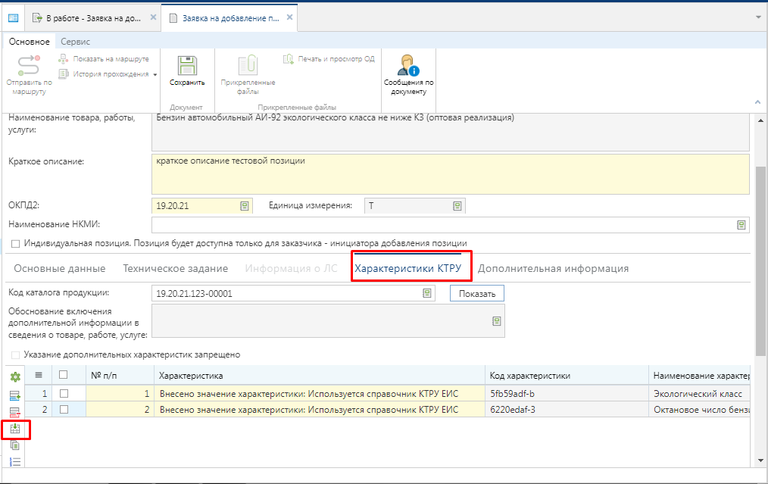
Обратите внимание, что после выбора в поле «Код каталога продукции» Позиции КТРУ поля «Наименование товара, работы, услуги» и «Единица измерения» становятся не доступными для редактирования. Так как значение в данные поля подгружаются автоматически из позиции КТРУ и должны соответствовать.

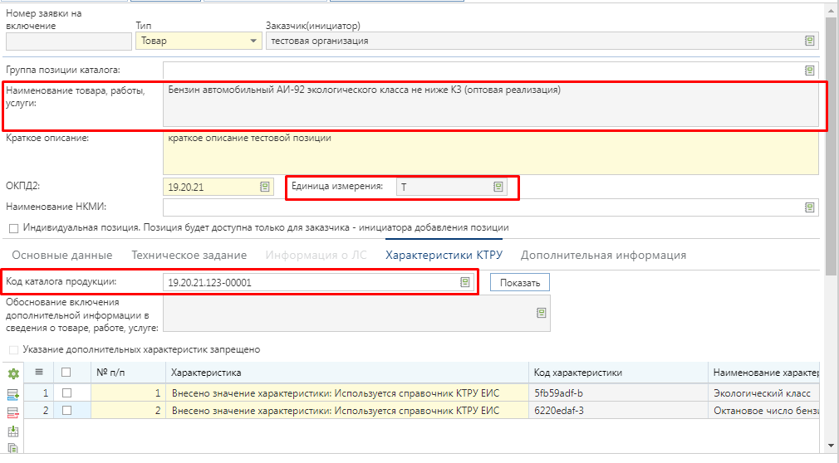 На вкладке «Дополнительная информация» необходимо заполнить дополнительную информация о Позиции регионального каталога.
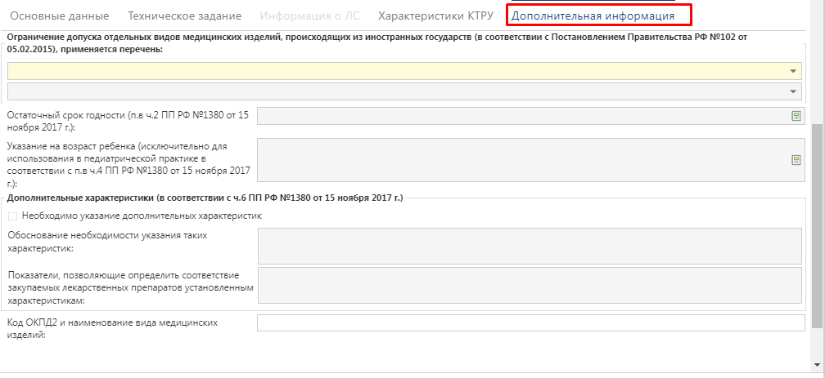
После заполнения всех необходимых полей документ «Заявка на добавление позиции КТРУ» необходимо сохранить по кнопке [Сохранить].
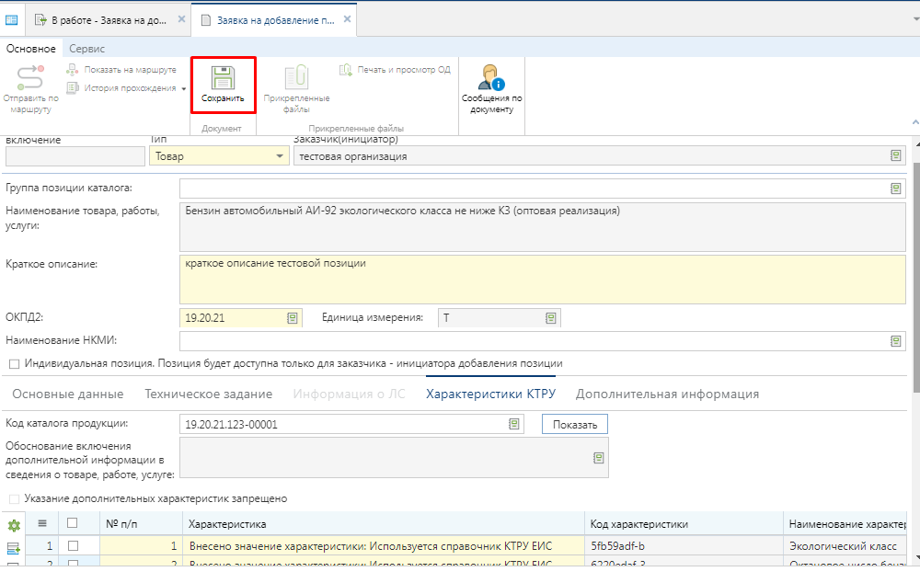
В случае успешного сохранения документа выйдет сообщение «Документ сохранен».
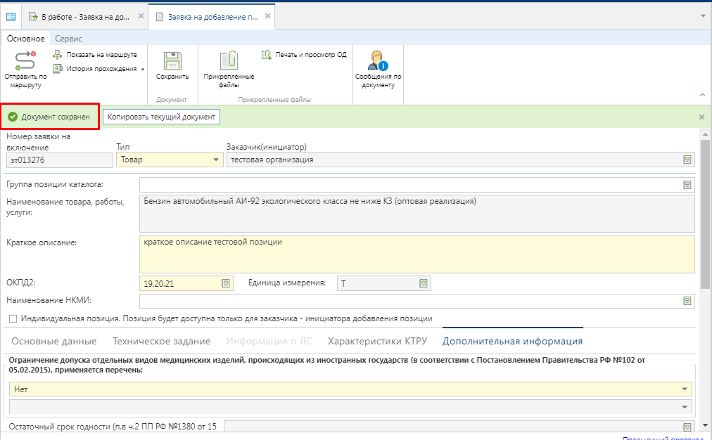
После сохранения заявка будет доступна в фильтре «В работе». Для согласования заявки её необходимо отправить по маршруту по кнопке [Отправить по маршруту].
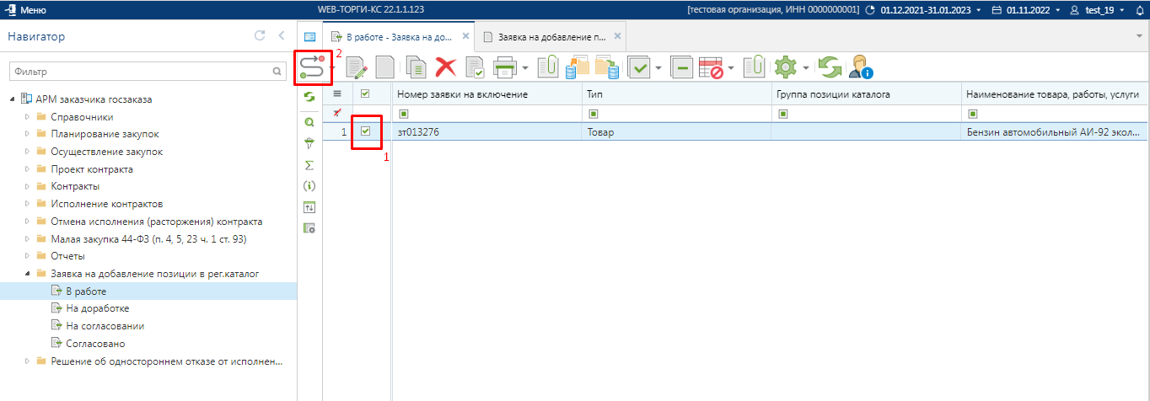
После успешного согласования документ «Заявка на добавление позиции КТРУ» будет отображаться в фильтре «Согласовано». А на основании заявки будет сформирована Позиция регионального каталога товаров, работ, услуг.

